令和元年８月吉日

公益社団法人 日本技術士会 中部本部 電気電子情報工学部会 ９月度例会のご案内

【主催】中部本部 電気電子情報工学部会

当部会では、定期的に例会（講演会、Web講演会、見学会）を実施しており、今般9月度の例会（講演会）を下記のように企画しました。電気電子情報工学部会の会員に限らず、多数の皆様の参加をお待ちしております。

記

１．日時： 2019年9月14日（土）13：30～16：50（受付：13：00～13：30）
２．場所： 名古屋工業大学 6号館 11階会議室
大学URLはこちら→ http://www.nitech.ac.jp/access/index.html
３．スケジュール：
13:00～13:30 受付
13:30～13:35 主催者開会挨拶
13:35～14:05 講演者 原 良太氏
名古屋工業大学 人力飛行機研究会 NIEWs(ニューズ) 代表兼パイロット
電気・機械工学科
「人力飛行機製作と鳥人間コンテストの舞台裏」
14:05～14:35 講演者 時田裕二氏 味の素エンジニアリング（株）東海事業所 電気計装部長
「味の素㈱、味の素エンジニアリング㈱ 業務紹介」
14:35～15:05 講演者 佐野 誠氏 (株)日立アイイーシステム プラットフォーム開発センタ 担当部長
「日立アイイーシステムでの業務紹介」
15:05～15:20 休憩
15:20～15:50 講演者 鳥谷部晃綱氏
（株）巴川製紙所 設備技術本部 設備技術グループ 電気計装チーム テクニカルエキスパート
「再生可能エネルギーの発電抑制と負荷制御、そして大停電の関連について」
15:50～16:20 講演者 竹内 満氏 名古屋市工業研究所 システム技術部 計測技術研究室
「名古屋市工業研究所＆中部エレクトロニクス振興会の紹介」
16:20～16:30 連絡事項 閉会 会場復元
16:30～16:50 鳥人間コンテスト 人力飛行機見学（希望者のみ）
４．参加費：
日本技術士会会員・準会員、中部エレクトロニクス振興会会員殿：1,000 円
非会員（上記以外）：2,000 円、
学 生 ：無料
５．交流会：
時間：17:00～19:00
場所：「名古屋工業大学 大学会館 1F 大食堂（立食形式）」
出席：希望者のみ、 参加費：3,500円（学生は1,000円）

申込み先： 申込みは下記のWebフォームからお願いいたします。（申込期限9月10日(月)）
→https://forms.gle/dD1Hk1i6Bwr8fSu68
Web からの申込みができない場合、キャンセルする場合は部会講演会幹事(mailto:dib_uketsuke@googlegroups.com)
まで、氏名、部門、会員・非会員の区別、技術交流会の参加の有無をご連絡下さい。

講演概要

講演テーマ：「人力飛行機製作と鳥人間コンテストの舞台裏」
講演者: 名古屋工業大学 人力飛行機研究会 NIEWs(ニューズ) 代表兼パイロット
電気・機械工学科 原 良太氏
講演概要:
名古屋工業大学において、人間の力のみを推力とする“人力飛行機”での長距離飛行を目指し、日々人力飛行機の製作に勤しんでいる部活動グループがあります。
本講演は、人力飛行機の設計・製作技術や活動での苦労、人力飛行機の飛行距離を競う大会である鳥人間コンテストの舞台裏について紹介します。

講演テーマ: 「味の素㈱、味の素エンジニアリング㈱ 業務紹介」
講演者: 味の素エンジニアリング（株）東海事業所 電気計装部長 時田裕二氏
講演概要:
アミノ酸を中心とした食品事業を手掛ける味の素㈱、その生産工場における設備保全、設備設計～導入を行う味の素エンジニアリング㈱において、講演者がこれまでに携わってきた技術開発や工場建設等の業務を紹介します。

講演テーマ: 「日立アイイーシステムでの業務紹介」
講演者: (株)日立アイイーシステム プラットフォーム開発センタ 担当部長 佐野 誠氏
講演概要:
日立アイイーシステムは、「社会・産業」「電力」「情報」の分野において、インフラに関わる製品の開発・設計・製造を事業している愛知県稲沢市に本社・工場がある地元企業です。本講演では、会社の概要と講演者が担当する開発業務について紹介します。

講演テーマ:「再生可能エネルギーの発電抑制と負荷制御、そして大停電の関連について」
講演者:（株）巴川製紙所 設備技術本部 設備技術グループ 電気計装チーム
テクニカルエキスパート 鳥谷部晃綱氏
講演概要:
昨今顕在化してきた風力発電・太陽光発電等の再生可能エネルギー発電の抑制と電力系統の負荷制御関係、そして大停電との関連を解説します。

講演テーマ: 「名古屋市工業研究所＆中部エレクトロニクス振興会の紹介」
講演者: 名古屋市工業研究所 システム技術部 計測技術研究室 竹内 満氏
講演概要:
名古屋地域には、ものづくり企業への技術支援を行う機関として名古屋市工業研究所(市工研)、そし
てエレクトロニクス産業の振興に貢献している中部エレクトロニクス振興会(エレ振)があります。今回、市
工研の業務内容とエレ振に設置されている電磁環境委員会と技術委員会の活動について紹介しま
す。

会場案内
名古屋工業大学の構内案内図
引用URL http://www.nitech.ac.jp/access/imgs/img_map_01.jpg
正門内に構内案内看板があり、各施設の場所を確認頂けます。
【キャンパス地図】
交流会会場：
大学会館 1F 大食堂
17:00～
講演会会場：6号館
11階 会議室

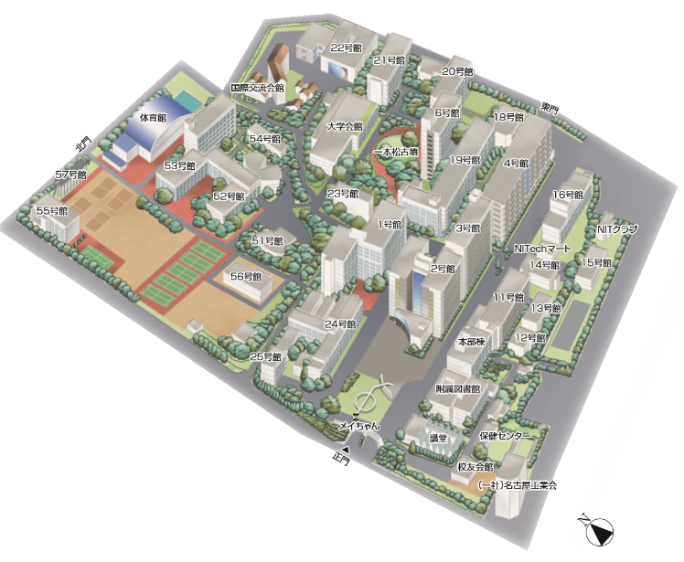
JR鶴舞駅名大病院口
または地下鉄鶴舞駅より

【広域地図】
